EXERCICE : Tracé le PERT suivant

Tâche | durée | prédécesseurs | successeurs
A | 4 |  | C
B | 7 |  | C, D
C | 2 | A, B | E, F
D | 12 | B | F
E | 3 | C
F | 6 | C, D | G
G | 2 | F

EXERCICE : Tracé le PERT suivant

Tâche | durée | prédécesseurs | successeurs
A | 4 |  | C
B | 7 |  | C, D
C | 2 | A, B | E, F
D | 12 | B | F
E | 3 | C
F | 6 | C, D | G
G | 2 | F

EXERCICE : Pratique du PERT & du GANTT

On désire planifier un projet comprenant 13 tâches repérées de A à M.

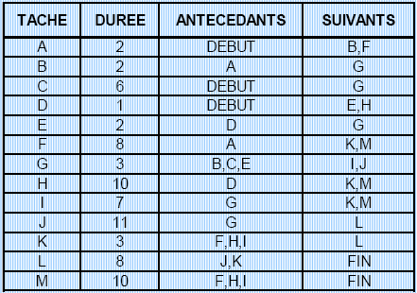

Point 1 : Tracer le planning PERT .
Point 2 : Calculer les dates « au plus tôt » et les dates « au plus tard ».
Point 3 : Tracer le chemin critique.
Point 4 : Déterminer pour chaque tâche la valeur des marges : totale, libre.
Point 5 : GANTT du projet

